Портативный сигнализатор обнаружения газа

Многофункциональный газоанализатор OT600

руководство по эксплуатации
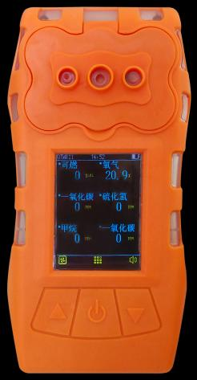
Henan Otywell Electronic Technology Co., LTD
Предприятие, сертифицированное по системе менеджмента качества ISO9001

Благодарим вас за использование продукции серии Henan Otywell Electronic Technology Co., LTD. Пожалуйста, сохраните данное руководство надлежащим образом, чтобы в дальнейшем вы могли обратиться к нему и получить необходимую помощь. Уведомление об авторских правах
Авторские права на данное руководство принадлежат Henan Otywell Electronic Technology Co., LTD. Без письменного разрешения любая часть данного руководства не может быть воспроизведена, переведена, сохранена в базе данных или поисковой системе, а также распространена любыми способами и методами, такими как электронные, фотокопирование, запись и т.д.
Henan Otywell Electronic Technology Co., Ltd. придерживается принципа научно-технического прогресса и стремится к совершенствованию продукции и улучшению её характеристик. Компания оставляет за собой право вносить любые улучшения в продукцию без предварительного уведомления.
Если пользователь не устанавливает или не ремонтирует детали в соответствии с указаниями данного руководства, пользователь несёт ответственность за возникающие последствия. Руководство по обслуживанию пользователей
1. Перед использованием данного изделия проверьте комплектность принадлежностей, сертификат на изделие и заводской протокол испытаний согласно перечню изделия. При обнаружении некомплектности немедленно свяжитесь с продавцом или производителем.
2. В течение 12 месяцев со дня продажи, если качество изделия ниже технических показателей, а пользователь соблюдает требования к хранению, транспортировке и эксплуатации, бесплатный ремонт предоставляется в соответствии с гарантийным талоном.
3. Наша компания взимает плату за обслуживание повреждений, вызванных нарушением правил и требований эксплуатации, неисправностей, возникших из-за обращения в не назначенный специальный отдел технического обслуживания нашей компании, или проблем с качеством продукции, вызванных непреодолимыми факторами.
4. При ремонте изделия, пожалуйста, предъявите гарантийный талон изделия. Если вы не можете предъявить гарантийный талон изделия, ремонт будет платным.
5. После технического обслуживания и ремонта изделия, пожалуйста, предъявите данное руководство. Обслуживающий персонал заполнит прилагаемую "Запись технического обслуживания и ремонта" и подпишет её. Одновременно, пожалуйста, подпишите "Запись технического обслуживания и ремонта" обслуживающего персонала, чтобы подтвердить содержание обслуживания и ремонта и высказать ценные замечания. Если вы являетесь организацией-пользователем, поставьте официальную печать.
6. Если у вас возникли вопросы или недовольство предоставляемыми нами изделиями и услугами, включая технологию изделия, качество, монтаж и техническое обслуживание, культуру обслуживания, тарифы на платные услуги и другие вопросы, своевременно свяжитесь с нами, и мы надлежащим образом рассмотрим ваши замечания.
Внешний вид и цвет изделий в каталоге приведены только для справки. Поставка осуществляется по фактическому товару. Наша компания оставляет за собой право изменять технические параметры соответствующих изделий в данном каталоге без предварительного уведомления. При возникновении любых вопросов позвоните на нашу горячую линию обслуживания.

Вопросы, требующие внимания
Перед использованием газоанализатора ознакомьтесь со следующими мерами предосторожности: ★Перед использованием газоанализатора проверьте, нет ли на корпусе трещин или отсутствующих деталей. Если газоанализатор повреждён или отсутствуют детали, немедленно свяжитесь с нашей компанией или дилером.
★Самостоятельная замена компонентов может нарушить внутреннюю безопасность газоанализатора.
★Не подвергайте газоанализаторы удару электрическим током или сильной продолжительной механической вибрации.
★Отслужившие аккумуляторы и датчики должны утилизироваться квалифицированными организациями по переработке или обращению с опасными отходами, а не выбрасываться в мусорную корзину.
★Не разбирайте аккумулятор и не помещайте его в огонь, избегайте короткого замыкания положительной и отрицательной клемм аккумулятора, в противном случае это приведёт к возгоранию или взрыву.
★Не разбирайте, не регулируйте и не ремонтируйте данный газоанализатор без разрешения.
★Не допускайте попадания на газоанализатор воды, химических растворителей, бензола или бензина, а также вдыхания газоанализатором таких веществ, в противном случае это может привести к его отказу.
★Предотвращайте падение устройства с высоты или воздействие сильной вибрации.
★Для обеспечения точности измерений газоанализатора его необходимо регулярно калибровать (не реже одного раза в год).
★Следует избегать частого искусственного воздействия на газоанализатор токсичного газа высокой концентрации.
★Не продолжайте использовать датчик при его неисправности или превышении срока службы.
★Перед использованием данного прибора внимательно ознакомьтесь с руководством по эксплуатации и строго соблюдайте инструкции.
★При любом применении или отказе в работе, выходящем за рамки описанного в данном руководстве, обратитесь к дилеру или производителю для решения вопроса.
Старайтесь не устанавливать прибор в следующих условиях: 1、 1. Там, где температура и влажность превышают рабочие условия.
2、 2. Места с сильнокоррозионными газами.
3、 3. Места с большим количеством пыли, соли и металлической пудры.
4、 4. Места, где легко разбрызгиваются вода, масло и химические жидкости.
5、 5. В случае прямой вибрации или удара.
6、 6. Ситуации с электромагнитными помехами.

каталог
1. Обзор............................................................................................... 1
2. Терминология изделия..............................................................................1
3. Основные технические параметры.................................................................... 2
4. Внешний вид, функции и индикация......................................................3
5. Указания по эксплуатации изделия OT600.................................................. 4
6. Меры предосторожности при эксплуатации.............................................................................. 12
7. Типовые неисправности и способы их устранения..................................................... 13
8. Гарантия и техническое обслуживание..................................................................14
9. Хранение.................................................................................................15
10. Комплект поставки.........................................................................................15

1
1. Обзор
Серия OT600 — это промышленный высокочувствительный портативный
многокомпонентный газоанализатор. Он предназначен для эксплуатации во взрывозащищённых
средах при ликвидации аварийных утечек газа, а также в подземных
трубопроводах и шахтах. Данное устройство эффективно обеспечивает безопасность персонала
и предотвращает повреждение производственного оборудования. Изделие имеет
резиновое покрытие для удобства в руке. В основном оно измеряет
концентрации утечек газа и может обнаруживать различные газы в зависимости от типа
датчика. Компактные размеры, простота в эксплуатации, портативность и отличная ударопрочность
делают его идеальным для различных применений. Изделие использует
высококачественную цветную ЖК-технологию, обеспечивающую чёткое и наглядное
отображение.
1.1 Конструкция, изготовление и поверка данного изделия должны
соответствовать следующим национальным стандартам
GB/T 3836.1-2021 Взрывоопасные среды. Часть 1. Общие
требования к оборудованию
GB/T 3836.4-2021 Взрывоопасные среды. Часть 4. Оборудование, защищённое
искробезопасной электрической цепью "i"
GB 12358-2024 Общие технические требования к приборам обнаружения
и сигнализации газов в атмосфере рабочих мест
JJG 693-2011 Сигнализатор обнаружения горючих газов
JJG 915-2008 Сигнализатор обнаружения оксида углерода
JJG 695-2019, газоанализатор сероводорода
JJG 551-2021 Газоанализатор диоксида серы 2. Терминология изделия
"LEL" означает нижний предел взрываемости (Lower Explosive Limit). Это минимальная
концентрация горючего газа в воздухе, которая способна воспламениться при контакте с
открытым пламенем, известная как нижний предел взрываемости (LEL). На английском языке это
обозначается как Lower Explosion Limit. Когда концентрация горючего
газа в воздухе достигает нижнего предела взрываемости, горючая среда

2
считается 100% взрывоопасной, или 100% LEL.
%VOL: объёмная доля газа.
ppm: одна миллионная часть объёмной доли газа.
µmol/mol (микромоль на моль) — единица количества вещества.
Пересчёт: 1ppm=1µmol/mol. 3. Основные технические параметры Подходящие газы: горючие/токсичные/вредные газы, кислород и др. Принцип обнаружения: термокаталитический, электрохимический, инфракрасный, лазерный, полупроводниковый и др. Режим обнаружения: естественная диффузия / принудительный отбор проб внешним насосом (внешний насос — по выбору)
Диапазон измерений: (0–100)% LEL (горючие газы); (0–
100) µmol/mol (токсичные газы) и т.д. (в зависимости от типа газа)
Класс точности: ±3% FS (горючие/кислород); ±5% FS
(токсичный) Нижний порог сигнализации: 20%LEL (горючий) Верхний порог сигнализации: 50%LEL (горючий) Режим сигнализации: светодиодная, звуковая, вибрационная индикация сигнализации, неисправность и пониженное напряжение Режим индикации: цветной ЖК-дисплей Время отклика: менее 30с
Температура окружающей среды: -25℃~ +55℃
Относительная влажность:(20~93)% Напряжение питания: DC 3.7 В Ёмкость аккумулятора: 1800 мА·ч+1300 мА·ч, литий-ионный аккумулятор Время зарядки: <5 ч

3
Время работы в режиме ожидания: ≥8 ч
Предельное давление: 86 кПа~106 кПа
Размер изделия: Д 158 мм×Ш 83 мм×В 45 мм
Масса изделия: около 450 г Номер сертификата взрывозащиты: CNEx23.1392X Маркировка взрывозащиты: Ex ia ⅡC T4 Ga/Ex ia ⅢC T200 130℃Da Степень защиты: IP66 или выше Знак и номер свидетельства об утверждении типа средства измерений:

（CH4、CO）；

（H2S、SO2）
4. Внешний вид, функции и индикация
4.1 Схема общего устройства OT600
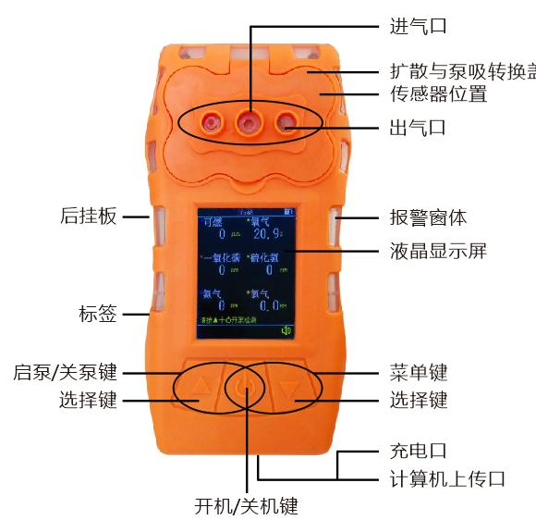

4
Примечание: при использовании метода обнаружения естественной диффузией
прилагаемая калибровочная крышка используется только для установки или закрытия при
калибровке изделия, и при нормальном обнаружении она должна быть в положении, чтобы
избежать отказа обнаружения и возможной опасности для личной безопасности!
4.2 Описание интерфейса дисплея изделия OT600
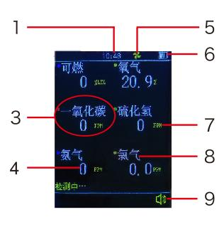
1、Индикация времени 6、Уровень заряда аккумулятора
3、Каналы обнаружения 7、Единица измерения
4、Измеренная концентрация 8、Обнаруживаемые газы
5、Индикация насоса 9、Значок звука
5. Указания по эксплуатации изделия OT600
5.1 Указания по включению изделия OT600
В выключенном состоянии нажмите кнопку питания и удерживайте более 2с, чтобы
включить газоанализатор. Затем система автоматически выполняет следующую
программу самодиагностики:
1. Отображение системы: приветственный интерфейс. Включите звук для проверки
работы зуммера. Включите вибрацию, всасывающий насос и
индикатор звуковой сигнализации, чтобы проверить исправность каждой функции, как
показано на рисунке 3.
2. Отображение верхнего и нижнего порогов сигнализации каждого канала обнаружения,

5
диапазона измерений и процедуры самодиагностики. После завершения процедуры
самодиагностики прибор сразу переходит в режим обычного измерения. Как показано на
4.
3. Отключение насоса: нажмите "среднюю кнопку" и "левую кнопку"
одновременно, и насос отключится после 10с обратного отсчёта. См.
рисунок 5.
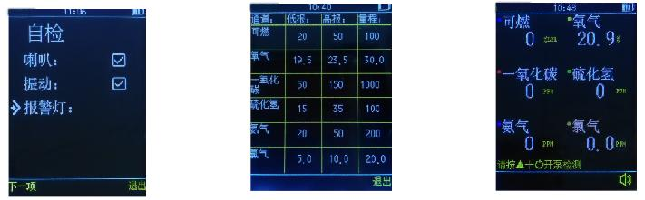
Рисунок 3 Рисунок 4 Рисунок 5
5.2 Указания по выключению изделий OT600
Во включённом состоянии, когда прибор работает в режиме измерения, нажмите
кнопку питания. При этом зуммер издаёт прерывистый звуковой сигнал,
вибрацию и световое предупреждение. Через 3с информация исчезнет, и
отпустите кнопку, чтобы выключить прибор.
5.3 Вход изделия OT600 в интерфейс настройки меню
Заводской пароль по умолчанию — 1111. Если настройка не выполняется,
через 10 секунд произойдёт возврат в интерфейс измерений.
Функция пользовательского меню описана следующим образом:
Запись сигнализаций: можно просматривать последние записи сигнализаций.
Настройка сигнализации: можно задавать нижнее и верхнее значения сигнализации каждого
канала обнаружения.
Настройка нуля: можно задать смещение нуля каждого канала обнаружения.
Калибровка прибора: параметры газа каждого канала могут быть
поверены или откалиброваны с помощью образцового газа.
Самодиагностика: позволяет проверить, находятся ли показатели прибора

6
в норме.
Вывод информации: можно наглядно просматривать диапазон сигнализации и другие параметры каждого
канала.
Настройка времени: можно установить время сигнализации.
Сброс пароля: можно задать пароль для входа, чтобы избежать
ошибочных действий.
Сброс к заводским настройкам: можно напрямую вернуть заводские настройки;
после сброса исходная информация будет автоматически
удалена. Выполняйте операцию с осторожностью.
Выход: эта функция позволяет напрямую вернуться к интерфейсу обнаружения или
автоматически произойдёт возврат в интерфейс измерений через 10 секунд при отсутствии
других действий.
Внимание: зарядка изделия во включённом состоянии не гарантирует
точность данных измерений изделия. Не заряжайте
изделие на месте проведения измерений во избежание пожара или взрыва из-за
искр при отключении и подключении зарядного устройства; по возможности не
заряжайте газоанализатор во включённом состоянии, чтобы не влиять на скорость
зарядки и срок службы аккумулятора.
5.4 Описание индикации сигнализации изделия OT600
Предупредительная сигнализация (первый порог)
· Медленный модулированный прерывистый звуковой сигнал
· Индикатор сигнализации медленно мигает
· вибрация
аварийная сигнализация
· Быстро изменяющийся по тону прерывистый звуковой сигнал

7
· Индикатор сигнализации быстро мигает
· вибрация
5.5 Указания по работе с меню
1、1. Запись сигнализаций: запись данных о сигнализациях.
A) Войдите на страницу проверки пароля, нажав "среднюю
кнопку" на основном интерфейсе измерений. Войдите в интерфейс меню,
нажав кнопку подтверждения после ввода пароля "1111". Выберите
первый пункт "Запись сигнализаций", нажимая левую и правую кнопки. Нажмите
"среднюю кнопку" для входа в "Запись сигнализаций", как показано на рисунке 1-1.
b) Нажмите "среднюю кнопку", чтобы выбрать и войти в "очистка/выход"
функцию. Как показано на рисунке 1-2
C) Нажмите "левую кнопку", чтобы очистить записи сигнализаций. Как показано на рисунке
1-3. Появится запрос на очистку записей сигнализаций; снова нажмите "левую кнопку"
для очистки записей сигнализаций. Как показано на рисунке 1-4. Нажмите "правую кнопку", чтобы
вернуться к пункту меню.
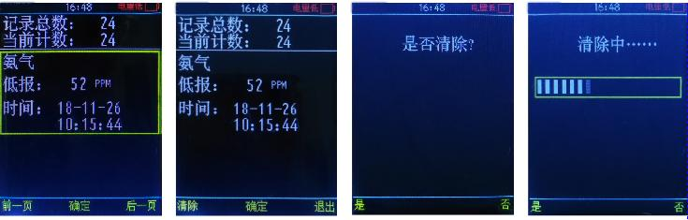
Рисунок 1-1 Рисунок 1-2 Рисунок 1-3 Рисунок 1-4
2、Настройка сигнализации: задайте нижнее и верхнее значения сигнализации канала. A) Выберите "Настройки сигнализации" в пункте меню для входа в интерфейс настройки
сигнализации, как показано на рисунке 2-1
b) Нажимайте левую и правую кнопки для переключения между каналами
"Предыдущий" или "Следующий".

8
C) Нажмите среднюю кнопку, чтобы "выбрать" и переместить
рамку выбора вверх и вниз. Как показано на рисунке 2-2. Нажимайте левую и
правую кнопки, чтобы "увеличить" или "уменьшить" заданные верхнее и нижнее значения сигнализации.
D) Переместите рамку выбора вниз, нажмите левую кнопку,
чтобы выбрать "Сохранить"; появится значок сохранения. Как показано на рисунке 2-3, это
означает, что сохранение выполнено успешно. Нажмите правую кнопку "Выход", чтобы вернуться
в интерфейс меню. Нажмите среднюю кнопку "Выбрать", чтобы вернуться к переключению
каналов.
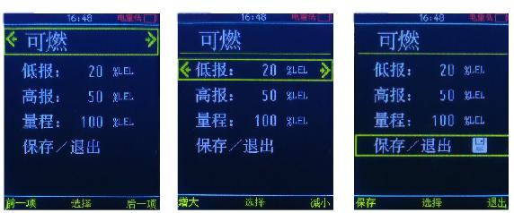
Рисунок 2-1 Рисунок 2-2 Рисунок 2-3
3. Настройка нуля: войдите в режим установки нуля, и воздушный насос будет
автоматически включён
A) Нажимайте левую и правую кнопки для переключения между каналами
"Предыдущий" или "Следующий". См. рисунок 3-1
b) Выбрав нужный газовый канал, используйте среднюю кнопку,
чтобы подтвердить выбранный канал, как показано на рисунке 3-2. Дождитесь
стабилизации значения нулевой точки, затем нажмите левую кнопку, чтобы выбрать 'Сохранить';
появится значок сохранения, как показано на рисунке 3-3, что означает успешное
сохранение. Нажмите правую кнопку 'Выход' и вернитесь в интерфейс меню.
Нажмите среднюю кнопку 'Выбрать', чтобы переключать каналы.

9
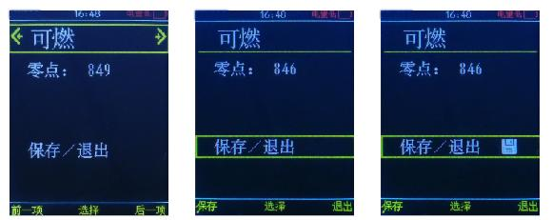
Рисунок 3-1 Рисунок 3-2 Рисунок 3-3
4. Калибровка прибора: войдите в режим калибровки, и воздушный насос
будет автоматически включён.
A) Нажимайте левую и правую кнопки для переключения между каналами
"предыдущий" или "следующий". Как показано на рисунке 4-1, выберите канал и
войдите в режим установки нулевой точки. Как показано на рисунке 4-2.
b) Нажмите левую кнопку "Сохранить", чтобы сохранить нулевую точку. (Обратите внимание, что при
сохранении значения нулевой точки прибор должен находиться в чистом воздухе)
C) Введите пароль поверочной газовой смеси (9119),
нажав среднюю кнопку "поверочная газовая смесь" для ввода поверочной газовой смеси. Как показано на
рисунке 4-3
D) Нажимайте левую и правую кнопки, чтобы ввести значение поверочной газовой смеси. См.
рисунок 4-4
E) Нажмите среднюю кнопку "продувка", чтобы запустить калибровку продувкой
и дождитесь стабилизации значения (этот процесс занимает не более 60с).
Нажмите левую кнопку "Сохранить", чтобы сохранить значение продувки. См. рисунок 4-5
F) После успешного сохранения отображается значок сохранения. Нажмите
правую кнопку "Выход", чтобы вернуться к пункту меню, и нажмите среднюю кнопку
"Выбрать", чтобы вернуться к переключению каналов.

10
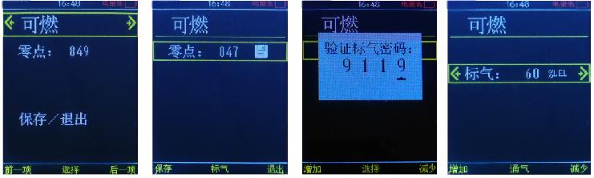
Рисунок 4-1 Рисунок 4-2 Рисунок 4-3 Рисунок 4-4
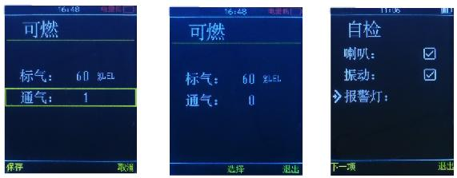
Рисунок 4-5 Рисунок 4-6 Рисунок 5-1
5. Самодиагностика: проверьте сирену, вибрацию и зуммер. См. рисунок 5-1
a）Нажимайте левую кнопку для быстрого перехода к следующему пункту, нажмите правую кнопку "Выход" для возврата к пункту меню.
6. Вывод информации: отображение информации каждого канала, как
показано на рисунке 6-1
A) Нажмите правую кнопку "Выход" для возврата к пункту меню.
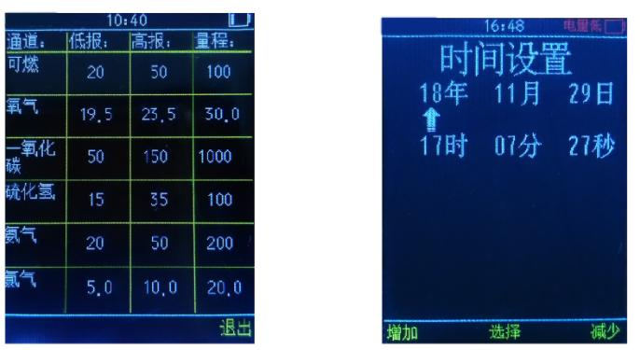
Рисунок 6-1 Рисунок 7-1

11
7. Настройка времени: установите время, как показано на рисунке 7-1
A) Нажимайте среднюю кнопку "выбрать" для переключения года, месяца, дня,
час, минуту и секунду. Нажимайте левую и правую кнопки "увеличить" и
"уменьшить" для настройки времени.
8. Сброс пароля: изменение пароля пользователя
A) Сначала проверьте исходный пароль пользователя. Как показано на
рисунке 8-1, после проверки перейдите к изменению пароля.
b) Как показано на рисунке 8-2. Нажимайте левую и правую кнопки, чтобы
"увеличить" и "уменьшить" значение. После ввода и подтверждения
пароля появится запрос на сохранение. Нажмите левую кнопку "Да", чтобы сохранить
пароль; изменение выполнено успешно. Вернитесь к пункту
меню; нажмите правую кнопку "Нет", чтобы не сохранять и вернуться к пункту меню.
Как показано на рисунке 8-3
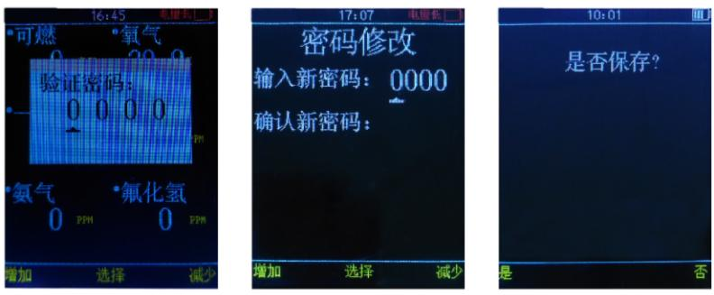
Рисунок 8-1 Рисунок 8-2 Рисунок 8-3
9. Сброс к заводским настройкам: восстановление заводских данных.
A) Сначала проверьте пароль пользователя.
b) Появится запрос на восстановление. См. рисунок 9-1
c) Нажмите левую кнопку "Да", чтобы начать восстановление. Как показано на рисунке
9-2. После завершения восстановления вернитесь в меню.

12
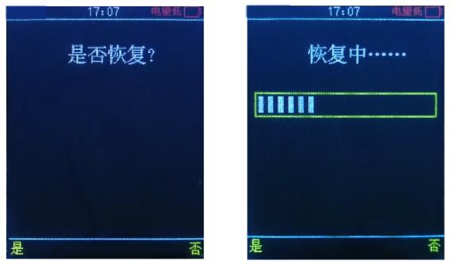
Рисунок 9-1 Рисунок 9-2 6. Меры предосторожности при использовании
(1) Предотвращайте падение устройства с высоты или воздействие
сильной вибрации.
(2) Возможна невозможность нормальной работы при наличии газа
высокой концентрации.
(3) Пожалуйста, эксплуатируйте и используйте строго в соответствии с руководством
по эксплуатации, в противном случае это может привести к неточным результатам измерений или повреждению
устройства.
(4) Данное изделие не должно храниться или использоваться в среде
содержащей коррозионно-активные газы (например, хлор в высокой концентрации
и т.д.), а также не должно использоваться и храниться в других жёстких условиях
(включая высокую или низкую температуру, высокую влажность, электромагнитное поле
и сильный солнечный свет).
(5) Если после длительного использования на поверхности устройства появились загрязнения,
протрите его мягкой чистой тканью, смоченной водой, и не
используйте коррозионные растворители и твёрдые предметы для протирания поверхности
устройства, в противном случае это может привести к появлению царапин или повреждению поверхности
устройства.
(6) Для обеспечения точности обнаружения устройство следует
регулярно калибровать, а период поверки не должен превышать одного
года.
(7) Рекомендуется, чтобы срок службы инфракрасного датчика и

13
полупроводникового датчика составлял 5 лет, а термокаталитического датчика
и электрохимического датчика — 2 года.
(8) Пожалуйста, извлеките литий-ионный аккумулятор и датчик утилизируемого
газоанализатора и отправьте их в указанное место или верните в нашу компанию.
Не выбрасывайте их в мусорную корзину.
(9) При возникновении любых проблем с применением или эксплуатацией, выходящих за рамки описания
в данном руководстве, свяжитесь с нами для решения.
(10) Во взрывоопасной газовой среде аккумуляторную батарею нельзя
разбирать или заменять, а также нельзя заряжать аккумуляторную батарею. Во
взрывоопасной газовой среде нельзя использовать периферийное подключаемое оборудование, не
имеющее сертификата взрывозащиты, а также нельзя
заменять датчик.
(11) Для изделий, имеющих сертификаты взрывозащиты, компоненты или
конструкции, влияющие на взрывозащитные характеристики, не должны
заменяться или изменяться по своему усмотрению.
(12) В соответствующих национальных стандартах имеются чёткие
положения о выборе, монтаже или эксплуатации электрооборудования во
взрывоопасных зонах. Монтажные или эксплуатирующие организации должны строго
соблюдать эти положения для обеспечения взрывобезопасности
электрооборудования во взрывоопасных зонах.
(13) Зарядка должна осуществляться в безопасном месте и с использованием
профессионального зарядного устройства, поставляемого с устройством. 7. Типичные неисправности и способы их устранения
признак неисправности Возможная причина
неисправности
способ устранения
Компьютер не
включается
напряжение ниже нормы Своевременно зарядите
зависание системы. Обратитесь к дистрибьютору
или производителю для ремонта

14
неисправность. Обратитесь к дистрибьютору
или производителю для ремонта
Нет реакции при измерении
поверочный газ
Неисправность схемы
или истёк срок службы датчика
истёк
Обратитесь к дистрибьютору
или производителю для ремонта
Показания дисплея
неточны
Датчик
просрочен
Обратитесь к дистрибьютору
или производителю для ремонта
Калибровка не проводилась
длительное время
Своевременно выполните калибровку
Отображается время
установлено неверно
Аккумулятор
полностью разряжен
Зарядите аккумулятор и заново установите время
при необходимости
Сильные
электромагнитные
помехи
Сбросьте время
Калибровка нуля
нуля не
доступна
Датчик слишком сильно
датчика
Своевременно откалибруйте или замените
датчик
Не отображается ноль
в чистом воздухе
среде
Дрейф датчика Выполните калибровку нуля
На основном интерфейсе
измерений
прибора отображается полная
шкала
Неисправность датчика
Свяжитесь с дистрибьютором или
производителю для замены
датчика
8. Гарантия и техническое обслуживание
(1) Гарантийный срок данного изделия составляет один год (за исключением изнашиваемых
частей). При отказе в условиях нормальной эксплуатации предоставляется бесплатное заводское
обслуживание и ремонт. Повреждения,
вызванные антропогенными факторами и стихийными бедствиями или ненормальной эксплуатацией, не входят

15
в объём гарантии.
(2) При истечении срока службы датчика свяжитесь с нами для получения нового датчика.
(3) Если пользователь не может устранить неисправность, он может отправить газоанализатор
обратно в нашу компанию для обслуживания. Мы устраним неисправность в
кратчайшие сроки и вернём его пользователю. 9. Хранение
Изделие следует хранить в вентилируемом помещении с температурой окружающей
среды -10℃~+55℃ и относительной влажностью не более 85%,
а воздух не должен содержать вредных газов или примесей, вызывающих коррозию
изделия. 10. Принадлежности
В комплект поставки входит один сигнализатор обнаружения газа, одно
руководство по эксплуатации, один сертификат на изделие и гарантийный талон, один
заводской протокол испытаний и один комплект зарядного устройства.

16
Приложение Таблица параметров газа
Измеряемый газ единица измерения
диапазон
дискретность
соотношение
Занижение
показаний
Завышение
показаний
горючие газы EX 0-100%LEL 1%LEL 20 50
Кислород O2 0-30%VOL 0.1%VOL 19.5 23.5
Сероводород,
H2S
0-100ppm 1ppm 15 35
угарный газ CO 0-1000ppm 1ppm 50 150
Диоксид азота,
NO2 0-20ppm 0.1ppm 5 10
природный газ 0-100%LEL 1%LEL 20 50
метан 0-100%LEL 1%LEL 20 50
Диоксид углерода, CO2 0-5000ppm 1ppm 1500 2500
оксид азота NO 0-250ppm 1ppm 50 150
азот 0-100%VOL 0.1%VOL 76.5 80.5
Диоксид серы, SO2 0-20ppm 0.1/1ppm 5 10
Хлор, Cl2 0-20ppm 0.1ppm 5 10
Аммиак NH3 0-100ppm 0.1/1ppm 15 35
Водород H2 0-1000ppm 1/10ppm 50 150
Фосфин, PH3 0-20ppm 0.1/1ppm 5 10
Хлористый водород HCl 0-20ppm 0.1/1ppm 5 10
Для получения дополнительных параметров продукции свяжитесь с нами



Henan Otywell Electronic Technology Co.,

LTD
Адрес: блок 2, корпус 38, Lian Dong U Valley, улица Ляньхуа,
зона высоких технологий, город Чжэнчжоу, провинция Хэнань
Тел: 400-811-8873 Веб-сайт: http://www.otywell.com

Отличное качество, заслуживающее доверия

